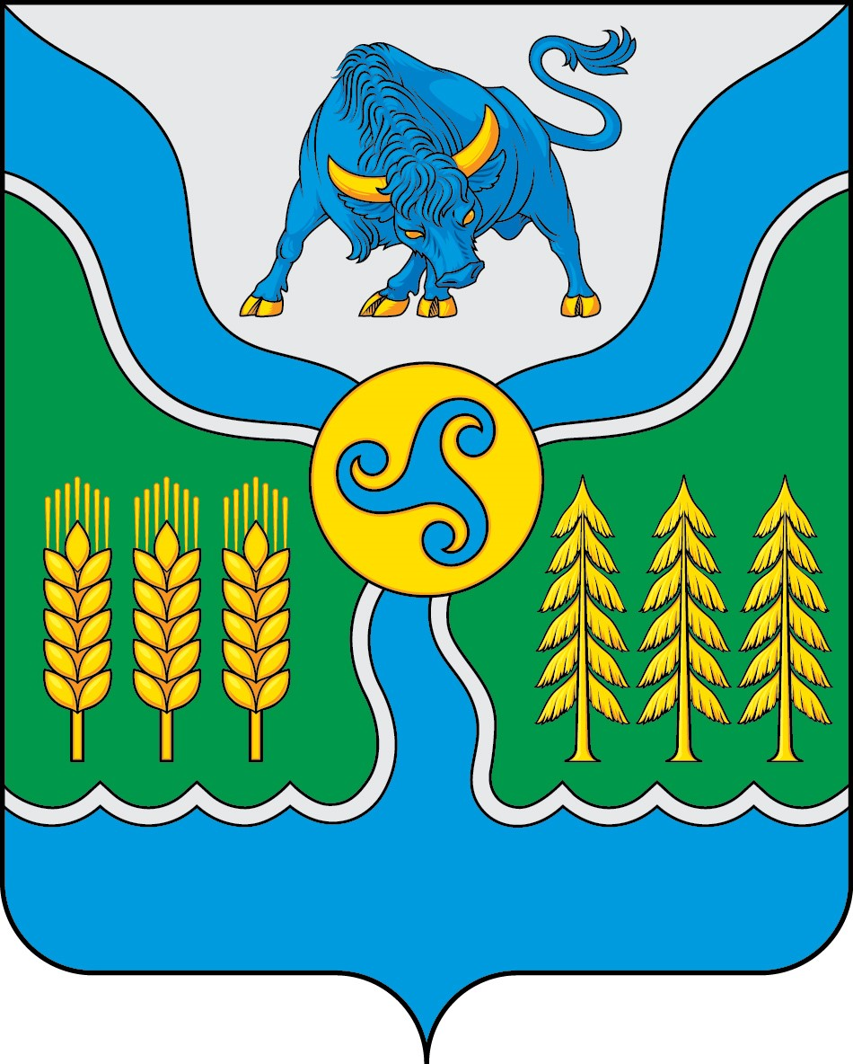

«_07_»_декабря_2023 г. N _238_
РОССИЙСКАЯ ФЕДЕРАЦИЯ
ИРКУТСКАЯ ОБЛАСТЬ
ОСИНСКИЙ МУНИЦИПАЛЬНЫЙ РАЙОН
ДУМА ОСИНСКОГО МУНИЦИПАЛЬНОГО РАЙОНА
РЕШЕНИЕ

ОБ УТВЕРЖДЕНИИИ СХЕМЫ МНОГОМАНДАТНЫХ ИЗБИРАТЕЛЬНЫХ ОКРУГОВ ДЛЯ ПРОВЕДЕНИЯ ВЫБОРОВ ДЕПУТАТОВ ДУМЫ ОСИНСКОГО МУНИЦИПАЛЬНОГО РАЙОНА

Руководствуясь статьей 18 Федерального Закона «Об основных гарантиях избирательных прав и права на участие в референдуме граждан Российской Федерации», статьями 17, 18, 19 Закона Иркутской области «О муниципальных выборах в Иркутской области», Уставом муниципального образования «Осинский район», на основании данных о численности избирателей, участников референдума, зарегистрированных на территории муниципального образования «Осинский район» по состоянию на 1 июля 2013 года,

ДУМА РЕШИЛА:

1. Утвердить схему многомандатных избирательных округов для проведения выборов депутатов Думы Осинского муниципального района, согласно приложениям № 1, 2.
2. Направить настоящее решение в газету «Знамя труда» для опубликования и разместить на официальном интернет – сайте администрации Осинского муниципального района.
3. Контроль за исполнением настоящего решения оставляю за собой.

Председатель Думы А.П. Бухашеев

Приложение №1 к решению
Думы Осинского муниципального района
От 07 декабря 2023г №_238_

Схема многомандатных избирательных округов для проведения выборов депутатов
Думы Осинского муниципального района

Всего избирателей – 15 532
Средняя норма представительства избирателей на один
депутатский мандат – 1035

№  избирательного округа | Границы округа | Число избирателей  по состоянию на  01.07.2023г. | Число  избирателей в округе | Число  мандатов
№ 1 | Муниципальное образование «Бильчир»;  Муниципальное образование «Ирхидей»  Муниципальное образование «Майск»  Муниципальное образование «Поселок Приморский» | 1400  537  946  1235 | 4118 | 4
№ 2 | Муниципальное образование «Усть-Алтан»  Муниципальное образование «Обуса»  Муниципальное образование «Ново – Ленино»  Муниципальное образование «Улейское» | 736  780  812  949 | 3277 | 3
№ 3 | Муниципальное образование «Бурят- Янгуты»  Муниципальное образование «Каха- Онгойское»  Муниципальное образование «Русские Янгуты» | 1007  921  984 | 2912 | 3
№ 4 | Муниципальное образование «Оса» | 5225 | 5225 | 5

Подготовил: Калашникова С.А.

